Муниципальное казенное общеобразовательное учреждение

основная общеобразовательная школа

с. Ершовка Вятскополянского района Кировской области

|  |  |
| --- | --- |
| ПРИНЯТ  педагогическим советом МКОУ ООШ с.Ершовка (протокол № 1 от 31.08.2023 г.) | УТВЕРЖДЕН приказом МКОУ ООШ с.Ершовка от 31.08.2023 г.  № 189-ОД |

**Рабочая программа кружка дополнительного образования детей художественной направленности «Здравствуй, театр!»**

Возраст обучающихся: 7-11 лет

Срок реализации программы: 1 год

Количество часов в год: 34 часа

Составитель: Серкова Анастасия Сергеевна, учитель ИЗО, музыки

с.Ершовка, 2023

ПОЯСНИТЕЛЬНАЯ ЗАПИСКА

*Направленность программы*

Дополнительная общеобразовательная общеразвивающая программа «Здравствуй, театр!» имеет художественную направленность.

*Уровень программы*

Уровень программы - ознакомительный.

*Актуальность программы*

С появлением и развитием компьютерных технологий, особенно благодаря динамичной киберэволюции всемирной глобальной сети Интернет, современный мир преображается и изменяется, вследствие чего меняются факторы социализации человека. При всей кажущейся яркости и занимательности новейших компьютерных технологий, следует отчетливо осознавать, что ребенок чаще всего остается пассивным зрителем, созерцателем подобных технологических чудес. Они не затрагивают тех психоэмоциональных центров головного мозга, которые отвечают за общее развитие и работу активного, действенного воображения, являющегося локомотивом всей творческой деятельности. Все эти качества эффективно реализуются в игровой форме.

Актуальность программы определяется необходимостью успешной социализации детей в современном обществе, повышения уровня их общей культуры и эрудиции. Театрализованная деятельность становится способом развития творческих способностей, самовыражения и самореализации личности, способной понимать общечеловеческие ценности, а также средством снятия психологического напряжения, сохранения эмоционального здоровья школьников. Сочетая возможности нескольких видов искусств (музыки, живописи, танца, литературы и актерской игры), театр обладает огромной силой воздействия на духовно-нравственный мир ребенка. Беседы о театре знакомят обучающихся в доступной форме с особенностями театрального искусства, с его видами и жанрами, также раскрывают общественно-воспитательную роль театра. Все это направлено на развитие зрительской культуры детей.

Занятия театральной деятельностью вводят детей в мир прекрасного, пробуждают способности к состраданию и сопереживанию, активизируют мышление и познавательный интерес, а главное – раскрывают творческие возможности и помогают психологической адаптации ребенка в коллективе, тем самым создавая условия для успешной социализации личности.

*Цель программы*

Целью программы является приобщение детей младшего школьного возраста (1- 4 классы начальной школы) к искусству театра, развитие творческих способностей и формирование социально активной личности средствами театрального искусства.

Задачи программы

Обучающие:

■ обучить основам сценического действия;

■ познакомить с основным языком театрального искусства;

■ познакомить с основными принципами коллективной творческой деятельности;

■ дать знания об основах самоорганизации и самодисциплины; Развивающие:

■ развивать зрительное и слуховое внимание, память, наблюдательность, находчивость, фантазию, воображение, эмоционально-волевую сферу, образное мышление;

■ научить пользоваться интонациями, выражающими основные чувства;

■ способствовать развитию культуры речи.

Воспитательные:

■ воспитывать уважительное отношение между членами коллектива, чувство ответственности за общее дело;

■ воспитывать культуру поведения в театре;

■ формировать потребность в творческом самовыражении и создать мотивацию для поиска собственных решений в создании художественного образа;

■ содействовать формированию эстетического восприятия и художественного вкуса,

■ содействовать формированию личностных качеств: самостоятельности, уверенности, эмпатии, толерантности.

Формируемые компетенции: ценностно-смысловые, общекультурные, учебно-познавательные, коммуникативные, социально-трудовые.

Адресат программы.

Категория обучающихся

Программа предназначена для младших школьников (1-4 классы начальной школы).

Возраст обучающихся по данной программе: 7-11 лет.

К обучению по программе допускаются дети без предварительного отбора.

Группы формируются по возрастному принципу (7-9 лет, 10-11 лет).

Образовательный процесс выстраивается с учетом психофизических и возрастных особенностей детей в группе.

ВОЗРАСТНЫЕ И ПСИХОФИЗИЧЕСКИЕ ОСОБЕННОСТИ ОБУЧАЮЩИХСЯ МЛАДШИЙ ШКОЛЬНЫЙ ВОЗРАСТ (7-11 ЛЕТ )

В младшем школьном возрасте ребенок начинает овладевать новой для себя деятельностью – учебной. Это создает для него дополнительные психологические трудности. По сути, ребенок учится учиться. У школьника происходит «утрата непосредственности», термин, введенный Л.С. Выготским. Дело в том, что ученик теперь начинает принимать решения, определять важность того или иного действия, деятельность становится осмысленной. Поэтому меняется его характер, поведение, его внимание и память. Параллельно происходит внутренняя оценка и сравнивание себя с окружающими сверстниками. И самое главное – первая встреча со взрослым человеком, не имеющим отношения к родителям ученика, – учителем, требования которого ученик должен не только выполнять, но и учиться осваивать систему деловых отношений. В этом возрасте интерес ребенка достаточно неустойчив.

Наиболее интересны для ученика младшего класса такие предметы как рисование, лепка, музыка. В этом возрасте дети являются в высокой степени индивидуалистами, достаточно эгоцентричными. Ощущение коллектива и командности придет позже. На этапе учебы закладываются дружеские взаимоотношения с одноклассниками. Но оценочное суждение о друге связано, прежде всего, с оценочным суждением учителя о личностных качествах ученика.

В 9-10 летнем возрасте, в отличие от более младшего, школьники острее переживают личные неудачи, замечания от учителя в присутствии других детей. Начинает проявляться потребность ребенка во внимании, уважении, необходимо создать условия, при которых каждый ребенок будет чувствовать свою неповторимость и значимость. Способность делать что-то лучше, чем другие, достаточно важна для младших классов. В этом возрасте ребенок оказывается перед выбором: быть как все, принадлежать к большинству или быть лучшим, получать похвалу. Поэтому существенную помощь в развитии личностных качеств ученика могут дать внеклассные занятия. Важно понимать, что именно творческое развитие личности школьника этого возраста поможет ребенку справиться с колоссальной психологической нагрузкой. Создание школьных театров поможет ребенку сформировать основы, необходимые для его комфортного существования: усидчивость, волевой интеллект, эмпатию, нацеленность на результат.

Театр – коллективное творчество индивидуальностей. Дети всегда хотят быть неповторимыми. Они очень любят перевоплощаться, превращаться, играя друг с другом. В этом, конечно, актерская игра схожа с поведением детей. Для педагога школьного театра очень важна первая встреча с учениками. Очень важна. От этого зависит весь дальнейший творческий процесс с детьми этого возраста. Важен и внешний вид, и первые слова, взгляд, интонация, жесты. Необходимо, чтобы дети поверили, приняли педагога, тогда взаимная любовь, в дальнейшем, поможет ребятам на занятиях быть открытыми и веселыми. Они станут получать удовольствие от творческого процесса, им будет интересно на занятиях, тогда придет их личностное развитие и творческий рост.

*Формы и режим занятий*

Основная форма обучения – очная, групповая. Основная форма обучения фиксируется в учебном плане. На занятиях применяется дифференцированный, индивидуальный подход к каждому обучающемуся. Занятия проходят 1 раза в неделю по 1 часу.

*Сроки реализации программы*

Срок реализации программы – 1 год. Общее количество учебных часов, запланированных на весь период обучения: 34 часа.

*Планируемые (ожидаемые) результаты освоения программы*

Предметные результаты .

По итогам освоения программы обучающиеся будут знать:

■ особенности театра как вида искусства;

■ виды театров;

■ правила поведения в театре (на сцене и в зрительном зале);

■ театральные профессии;

■ теоретические основы актерского мастерства, пластики и сценической речи;

■ упражнения для проведения артикуляционной гимнастики;

■ упражнения для снятия мышечных зажимов;

■ базовые упражнения для проведения актерского тренинга;

■ правила проведения рефлексии. уметь:

■ ориентироваться в сценическом пространстве;

■ выполнять простые действия на сцене;

■ взаимодействовать на сценической площадке с партнером;

■ произвольно удерживать внимание на заданном объекте;

■ создавать и «оживлять» образы предметов и живых существ;

■ передавать образы с помощью вербальных и невербальных выразительных средств.

Личностные результаты:

■ умение слаженно работать в коллективе, оценивать собственные возможности решения учебной задачи и правильность ее выполнения;

■ приобретение навыков нравственного поведения, осознанного и ответственного отношения к собственным поступкам;

■ создание предпосылок для объективного анализа своей работы и работы товарищей;

■ стремление к проявлению эмпатии, готовности вести диалог с другими людьми и достигать в нем взаимопонимания.

Метапредметные результаты:

■ приобретение навыков самоконтроля и самооценки;

■ умение организовывать учебное сотрудничество и совместную деятельность с педагогом и сверстниками; работать индивидуально и в группе; находить общее решение и разрешать конфликты на основе согласования позиций и учета интересов; формулировать, аргументировать и отстаивать свое мнение.

ФОРМЫ АТТЕСТАЦИИ И ОЦЕНОЧНЫЕ МАТЕРИАЛЫ

Формы контроля

Реализация программы «Здравствуй, театр!» предусматривает текущий контроль, промежуточную и итоговую аттестацию обучающихся. Текущий контроль проводится на занятиях в форме педагогического наблюдения за выполнением специальных упражнений, театральных игр, показа этюдов и миниатюр. Промежуточная аттестация проводится для оценки эффективности реализации и усвоения обучающимися дополнительной общеобразовательной общеразвивающей программы и повышения качества образовательного процесса. Промежуточная аттестация проводится 1 раз в год в форме открытого занятия в период с 20 по 30 декабря и включает в себя проверку практических умений и навыков. Формы проведения промежуточной аттестации: игры и упражнения по актерскому психотренингу, театральные миниатюры (инсценировки).

Для оценки результатов обучения разработаны контрольно-измерительные материалы (Приложение 1).

Итоговая аттестация обучающихся проводится в конце учебного года по окончании освоения дополнительной общеобразовательной общеразвивающей программы «Здравствуй, театр!» в форме творческого отчета – показа инсценировок, театральных миниатюр или миниспектаклей.

*Средства контроля*

Контроль освоения программы обучающимися осуществляется по следующим критериям:

■ соблюдение правил техники безопасности на сцене;

■ знание и соблюдение законов сценического проживания;

■ артикуляция и дикция;

■ контроль за свободой своего тела (владение собственным телом, мышечная свобода);

■ умение удерживать внимание зрителей/слушателей;

■ уверенность действия на сценической площадке;

■ правильность выполнения задач роли;

■ взаимодействие с партнером или малой группой;

■ самоконтроль поведения, бесконфликтность поведения, вежливость, доброжелательность и т.п.

Результативность обучения дифференцируется по трем уровням: высокий, средний, низкий.

Высокий уровень освоения программы (8-10 баллов)

Для высокого уровня освоения программы характерны: активная познавательная и творческая преобразующая деятельность детей, самостоятельная работа, заинтересованность, увлеченность, высокая внутренняя мотивация. Обучающийся проявляет устойчивый интерес к театральному искусству и театрализованной деятельности. Понимает основную идею литературного произведения (пьесы). Творчески интерпретирует его содержание. Способен сопереживать героям и передавать их эмоциональные состояния, самостоятельно находит выразительные средства перевоплощения. Владеет интонационно-образной и языковой выразительностью художественной речи и применяет в различных видах художественно-творческой деятельности. Активный организатор и ведущий коллективной творческой деятельности. Проявляет творчество и активность на всех этапах работы.

Средний уровень освоения программы (5-7 баллов)

Для среднего уровня освоения программы характерны: активная познавательная деятельность, проявление самостоятельности и творческой инициативы при выполнении заданий, неустойчивая положительная мотивация. Обучающийся проявляет эмоциональный интерес к театральному искусству и театрализованной деятельности. Владеет знаниями о различных видах театра и театральных профессиях. Понимает содержание произведения. Дает словесные характеристики персонажам пьесы, используя эпитеты, сравнения и образные выражения. Владеет знаниями об эмоциональных состояниях героев, может их продемонстрировать в работе над пьесой с помощью педагога. Создает по эскизу или словесной характеристике – инструкции педагога образ персонажа. Проявляет активность и согласованность действий с партнерами. Активно участвует в различных видах творческой деятельности.

Низкий уровень освоения программы (1-4 баллов)

Для низкого уровня освоения программы характерны: репродуктивный характер творческой деятельности ребенка, начальный познавательный уровень активности, трудности с изображением или представлением сценических персонажей, на занятии необходима помощь педагога, внешний вид мотивации. Обучающийся мало эмоционален, проявляет интерес к театральному искусству только как зритель. Затрудняется в определении различных видов театра. Знает правила поведения в театре. Понимает содержание произведения, но не может выделить единицы сюжета. Пересказывает произведение только с помощью руководителя. Различает элементарные эмоциональные состояния героев, но не может их продемонстрировать при помощи мимики, жеста, движения. Не проявляет активности в коллективной творческой деятельности. Несамостоятелен, выполняет все операции только с помощью руководителя

СОДЕРЖАНИЕ ПРОГРАММЫ

Календарно-тематическое планирование

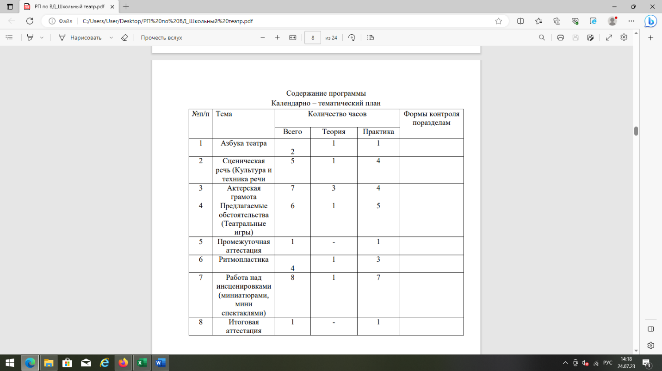

Содержание учебного (тематического) плана

1. Азбука театра

Теория. Знакомство с обучающимися. Ознакомление с режимом занятий, правилами поведения на занятиях, формой одежды и программой. Инструктаж по технике безопасности на занятиях, во время посещения спектаклей, поездок в автобусе, правилами противопожарной безопасности. Беседа о театре. Театр как вид искусства. Особенности театрального искусства. Виды театров. Правила поведения в театре. Устройство сцены и театра. Театральные профессии. Практика: Театр вокруг нас. Ролевая игра «Мы идем в театр». Актер – главное «чудо» театра. Беседа «Почему актера называют чудом?». О профессии актера и его способности перевоплощаться. Игры «По правде и понарошку», «Одно и то же по-разному». Разработка Устава коллектива.

2. Сценическая речь Исходя из особенностей детей младшего школьного возраста (активность, рассеянное внимание, бурная фантазия и воображение), необходимы упражнения, в которых дети подключают к работе речевого аппарата все тело. Такие практики переводят энергетическую активность в творческое русло. Это могут быть приседания, игра с мячом, бег, ритмические игры. Например, удар теннисного мяча в пол или бросок в руки другому ребенку, бег по залу в сочетании с активными выдохами на «пф», счет с приседаниями (присел – встал – сказал РАЗ, присел – встал – сказал ДВА и т.д.). Можно начинать занятия с одной мизансцены (например, круг). Каждый ребeнок задает свое индивидуальное звучание (например, один участник произносит звук, звукосочетание, чистоговорку и т.д.), и все в кругу должны за ним повторить. В этот момент ребенок становится как бы дирижером и управляет всей группой. Такие упражнения активно включают внимание в начале занятия. Дыхание. Упражнения на развитие дыхания нужно давать через образ и фантазию: ■ основы правильного дыхания (например, у вас в животе цветок, книжка, мячи т.п.); ■ упражнения на холодный и тeплый выдох (например, сдувать пылинки пушинки, согревать партнера, оттаивать заледеневшее стекло или рисовать на нем рисунки); ■ упражнения на дыхание лeжа (например, поднимать ноги в положение «Шлагбаум» и не пропускать других детей или конкретного партнера); Блок упражнений по артикуляции и дикции в этой возрастной категории рекомендуется сделать основным. Артикуляция. Обращать внимание на: ■ обособленность движений (занимаемся развитием мышц языка, а губы и нижняя челюсть находятся в покое); ■ медленный темп увеличивает нагрузку на мышцы и делает упражнение более эффективным; ■ координация движений и покоя всех частей речевого аппарата; ■ соединение координации и моторики (например, использовать предметымячики, игрушки-мнушки, кольца су-джок и т.д.); В итоге работы с артикуляционным блоком можно использовать упражнения под музыку. Дикция. Обращать внимание на: ■ медленный темп упражнений (тексты скороговорок сначала читать медленно и только после четкого внятного произношения прибавлять скорость); ■ внятное произношение всех необходимых звуков (не проглатывать звуки, слоги, согласный в конце слова); ■ ритмические вариации (скороговорки в диалогах, с различным словесным действием – убедить, заинтересовать, посмеяться над кем-то и т.п.); ■ многократное повторение, которое должно перевести количество в качество. Голос. Упражнения на развитие голоса для этого возраста нецелесообразны. Финальным материалом может быть коллективно рассказанная сказка с вкраплением дикционных и дыхательных упражнений, а также детские стихи в хоровом и индивидуальном варианте. Теория. Предмет сценической речи. Диапазон звучания. Темп речи. Интонация. Дыхательная гимнастика, фонационная (звуковая) гимнастика. Артикуляционная гимнастика. Гигиенический массаж, вибрационный массаж. Художественное чтение как вид исполнительского искусства. Основы практической работы над голосом. Выразительное чтение, громкость и отчетливость речи, посыл звука в зрительный зал. Практика Работа над четкой артикуляцией. Гимнастика для губ, языка, челюсти. Например, выполнение таких упражнений артикуляционной гимнастики как: «Точилка», «Иголки», «Ходики», ««Лопатки – жало», «Волейбольная сетка», «Трубочка», «Укол», «Зонтик», «Чашечка», «Кружочки», «Лопатка», «Лошадки» и т.д. Выполнение упражнений дыхательной гимнастики. Выполнение дикционных упражнений, произнесение скороговорок. Голосовой тренинг. Участие в играх на выразительность и громкость голоса: «Оркестр», «Метание звуков», «Звук и движение». Выразительное чтение по ролям. Разучивание и инсценировка чистоговорок, скороговорок и стихов. Участие в играх со словами и звуками: «Ворона», «Чик-чирик», «Мишень», «Сочиняю я рассказ». «Все слова на букву…». Упражнения «и,э,а,о,у,ы»; двойные согласные: «пэ-ббэ, па-бба, пу-ббу, пы-ббы» и т.п. Сказ о том, как была придумана азбука (по сказке Р. Киплинга «Как была выдумана азбука»). Развитие навыка логического анализа текста (на материале детских стишков). Знаки препинания, грамматические паузы, логические ударения.

3. Актерская грамота Упражнения по актерскому мастерству, направленные на развитие творческой личности ребенка, воспитывают в ребенке: умение слушать, развитие памяти, концентрацию, трудовую этику (не подвести партнеров), самодисциплину, умение работать под давлением, улучшение языка тела, бесстрашие перед публичными выступлениями, коммуникативные навыки (исчезает замкнутость и скрытость), уверенность (исчезают страхи), уравновешенность. Ребенок учится решать проблемы, развивает внимание, мышечную свободу, воображение, фантазию и многое другое. Педагогам предлагается определенная форма подачи того или иного упражнения в процессе воспитания и обучения детей от 7-11 лет. Пример. Упражнение, направленное на внимание – «Пишущая машинка». Поставить группу в полукруг либо в круг. Раздать каждому участнику букву алфавита (у одного ребенка может быть несколько букв). Проверить, знают ли все ученики, у кого какие буквы. Преподаватель произносит слово, придуманное им заранее. Например, слово – «носорог». Преподаватель хлопает в ладоши, ему в ответ хлопает ученик, у которого была буква «Н», затем вновь преподаватель хлопает в ладоши – ученик, у которого буква «О» хлопает ему в ответ и так далее. В конце слова хлопает вся группа. В дальнейшем упражнение усложняется, печатаются целые фразы в определенном ритмическом рисунке и без хлопков преподавателя. Теперь рассмотрим, как это упражнение можно объяснить нашей возрастной группе. Ребята, мы с вами оказались на необитаемом острове. Нам с вами нужно написать письмо и отправить его с голубем на материк, тогда к нам в гости смогут приехать наши родители и близкие друзья. А писать мы будем наше письмо волшебным способом. Каждую букву мы будем по очереди хлопать в ладоши. Например, слово «Здравствуйте!». А в конце нашего слова два хлопка будет делать наш голубь (выбранный из учеников). Это будет означать, что он запомнил это слово, и мы может печатать дальше. В итоге, печатается целое предложение. Голубь, запомнив всю фразу, улетает на материк, чтобы пригласить всех близких в гости на необитаемый остров. Важно в этом интересном возрасте создавать предлагаемые обстоятельства «сказочной игры», тогда линия поведения ребенка будет интегрирована в близкие для него обстоятельства, что послужит импульсом для его включения в театрально-игровой процесс, что повлияет на его творческое развитие. Теория. Работа актера над собой. Особенности сценического внимания. Значение дыхания в актерской работе. Мышечная свобода. Зажим. Сценическое оправдание как мотивировка сценического поведения актера. Понятие о предлагаемых обстоятельствах. Сценическое отношение – путь к образу. Сценическая задача и чувство. Сценическое действие. Мысль и подтекст. Сценический образ как «комплекс отношений». Практика. Тренинги на внимание. Выполнение упражнений на коллективную согласованность действий. Тренинги и выполнение упражнений с приемами релаксации. Выполнение упражнений: на развитие сценического внимания. Работа над дыханием. Выполнение этюдов: на достижение цели, на события, на зону молчания, на рождение слова, этюдов-наблюдений.

4. Предлагаемые обстоятельства (Театральные игры) Теория. Общеразвивающие игры и специальные театральные игры. Понятие «игра». Возникновение игры. Понятие «театральная игра». Значение игры в театральном искусстве. Воображение и вера в вымысел. Режиссерская игра. Игры-импровизации. Игры-инсценировки. Игрыпревращения. Игры-драматизации. Язык жестов, движений и чувств. Понятие «Предлагаемые обстоятельства». Понятие «Я» в предлагаемых обстоятельствах. Составление этюдов. Индивидуальные и групповые этюды. Этюдыпантомимы. Танец и слово. Работа с реквизитом. Работа с декорациями. Инсценирование музыкальных произведений. Импровизация. Практика. Выполнение упражнений на предлагаемые обстоятельства. Участие в играх-инсценировках, играх-превращениях, сюжетных играх. Обыгрывание бытовых ситуаций из детских литературных произведений. Сочинение и представление этюдов по сказкам. Выполнение музыкальных этюдов. Выполнение упражнений: «Сказка», «Ассоциация», «Борьба стихий», «Ладонь», «Три точки» и др. Выполнение упражнений: «Круги внимания», «Угадать шумы», «Искусственные шумы», «Радио», «Слышать одного» и др. Выполнение упражнений: «Узнать запахи», «Ощущения запаха», «Вкусовые ощущения», «Фотография» и др. Выполнение этюдов: «Встреча», «Знакомство», «Ссора», «Радость», «Удивление».

5. Промежуточная аттестация Практика. Открытое занятие. Показ специальных упражнений по актерскому психотренингу, театральных миниатюр (инсценировок), игры. Рефлексия.

6. Ритмопластика Теория. Пластика. Мышечная свобода. Жесты. Универсальная разминка. Тренировка суставно-мышечного аппарата. Тело человека: его физические качества, двигательные возможности, проблемы и ограничения. Гимнастика на снятие зажимов рук, ног и шейного отдела. Речевая и двигательная гимнастика. Произношение текста в движении. Характерность движения. Правильно поставленный корпус – основа всякого движения. Упражнения на координацию движений и ощущения тела в пространстве при произнесении диалога. Речевое взаимодействие. Такт, музыкальная фраза, акценты, сильная и слабая доля. Правильная техника дыхания. Музыкальный образ средствами пластики и пантомимы. Музыка и пластический образ. Влияние музыки на возникновение пластических образов, попытки создания образа, внутреннее созерцание образа в движении под музыку. Пластическая импровизация на музыку разного характера. Понятия: ■ точки зала (сцены); ■ круг, колонна, линия (шеренга); ■ темпы: быстро, медленно, умеренно. Буквы и звуки. Комплексы упражнений, тренирующих все части тела с акцентом на развитие гибкости и подвижности во время произнесения текста и выполнения сценической задачи: общее и различное. Практика. Выполнение упражнений на развитие двигательных способностей (ловкости, гибкости, подвижности, выносливости), на освобождение мышц, равновесие, координацию в пространстве. Участие в играх и выполнение упражнений на развитие пластической выразительности (ритмичности, музыкальности, координации движений). Тренинги: «Тележка», «Собачка», «Гусиный шаг», «Прыжок на месте». Тренировочный бег. Бег с произношением цифр, чтением стихов, прозы. Выполнение упражнений при произнесении элементарных стихотворных текстов. Выполнение основных позиций рук, ног, постановки корпуса. Работа над жестами (уместность, выразительность). Участие в играх на жестикуляцию (плач, прощание, встреча). Выполнение этюдов на основные эмоции (грусть, радость, гнев). Перестроение в указанные (геометрические) фигуры. Хлопки, ходьба, бег в заданном ритме. Выполнение упражнений на запоминание и воспроизведение ритмического рисунка, для развития актерской выразительности. Участие в играх на определение сценического образа через образ музыкальный. Слушание музыки и выполнение движений (бег – кони, прыжки – воробей, заяц, наклоны – ветер дует и т.д.) в темпе музыкального произведения.

7. Работа над инсценировками (миниатюрами, миниспектаклями) Теория. Чтение литературного произведение. Разбор. Читка по ролям. Разучивание текстов. Практика. Этюдные репетиции на площадке. Разбор мизансцен. Выполнение сценического действия, своей задачи. Сценическая оценка. Прогоны.

8. Итоговое занятие (итоговая аттестация) Практика. Творческий отчeт. Показ инсценировок (миниатюр). Рефлексия. Календарный учебный график составляется и утверждается ежегодно (Приложение 2).

ОРГАНИЗАЦИОННО-ПЕДАГОГИЧЕСКИЕ УСЛОВИЯ РЕАЛИЗАЦИИ ПРОГРАММЫ

Учебно-методическое обеспечение программы

Основные формы организации образовательной деятельности: беседа, наблюдение, показ, репетиция.

При реализации программы «Здравствуй, театр!»» используются следующие педагогические технологии:

■ личностно ориентированное обучение,

■ дифференцированное обучение,

■ игровые технологии,

■ системно-деятельностный подход в организации обучения школьников. Также могут быть использованы дистанционные образовательные технологии.

Программа построена на принципах дидактики:

■ принцип развивающего и воспитывающего характера обучения;

■ принцип систематичности и последовательности в практическом овладении основами театральной культуры;

■ принцип движения от простого к сложному, постепенное усложнение теоретического и практического материала;

■ принцип наглядности, привлечение чувственного восприятия, наблюдения, показа;

■ принцип опоры на возрастные и индивидуальные особенности школьников. Эти важнейшие педагогические принципы позволяют вносить коррективы в программу согласно интересам, потребностям и возможностям каждого ребeнка в его творческом развитии.

При освоении программы используются следующие методы обучения:

■ наглядные (показ, просмотр видеоматериалов);

■ словесные (рассказы, беседы, работа с текстами, анализ и обсуждение);

■ практические (репетиции, экскурсии, посещение театров и концертных залов).

Материально-техническое обеспечение программы

Требования к помещению для занятий:

■ проветриваемый кабинет (аудитория, актовый зал) с хорошим освещением или учебный класс, соответствующий требованиям СанПиН 2.4.4.3172-14 (Постановление Главного государственного санитарного врача РФ от 04.07.2014, № 41);

■ аудио и видеоаппаратура (компьютер);

■ игрушки мягкие, мячи, маты (коврики) для тренинга;

■ элементы театральных (сценических) костюмов;

■ предметы мелкого реквизита для этюдов.

Требования к мебели:

■ наличие ученических столов и стульев согласно (СанПиН 1.2.3685-21).

Расходные материалы (в расчете на одного обучающегося):

1. Бумага А4

2. ручка шариковая 1 шт.

Учебно-информационное обеспечение программы

Нормативно-правовые акты и документы

1. Федеральный закон от 29 декабря 2012 г. № 273-ФЗ «Об образовании в Российской Федерации»;

2. Федеральный закон от 26 мая 2021 г. № 144-ФЗ «О внесении изменений в Федеральный закон «Об образовании в Российской Федерации»;

3. Стратегия развития воспитания в Российской Федерации на периоддо 2025 года (утв. Распоряжением Правительства Российской Федерации от 29 мая 2015 г. № 996-р);

4. Концепция развития дополнительного образования детей (от 4 сентября 2014 г. № 1726-р);

5. Методические рекомендации по проектированию дополнительных общеобразовательных общеразвивающих программ (приложение к письму Министерства образования и науки Российской Федерации от 18 ноября 2015 г. № 09-3242);

6. Приказ Министерства образования и науки Российской Федерации от 23 августа 2017 г. № 816 «Об утверждении Порядка применения организациями, осуществляющими образовательную деятельность, электронного обучения, дистанционных образовательных технологий при реализации образовательных программ»;

7. Приказ Министерства просвещения Российской Федерации от 9 ноября 2018 г. № 196 «Об утверждении Порядка организации и осуществления образовательной деятельности по дополнительным общеобразовательным программам»;

8. Приказ Министерства просвещения Российской Федерации от 13 марта 2019 № 114 «Об утверждении показателей, характеризующих общие критерии оценки качества условий осуществления образовательной деятельности организациями, осуществляющими образовательную деятельность по основным общеобразовательным программам, образовательным программам среднего профессионального образования, основным программам профессионального обучения, дополнительным общеобразовательным программам»;

9. Приказ Министерства просвещения Российской Федерации от 3 сентября 2019 г. № 467 «Об утверждении Целевой модели развития региональных систем дополнительного образования детей»;

10. Приказ Министерства просвещения Российской Федерации от 24 сентября 2020 г. № 519 «О внесении изменения в федеральный государственный образовательный стандарт среднего общего образования, утвержденный приказом Министерства образования и науки Российской Федерации от 17 мая 2012 г. № 413»;

11. Приказ Министерства просвещения Российской Федерации от 22 марта 2021 г. № 115 «Об утверждении Порядка организации и осуществления образовательной деятельности по основным общеобразовательным программам – образовательным программам начального общего, основного общего и среднего общего образования»;

12. Приказ Министерства просвещения Российской Федерации от 31мая 2021 г. № 286 «Об утверждении федерального государственного образовательного стандарта начального общего образования»;

13. Приказ Министерства просвещения Российской Федерации от 31 мая 2021 г. № 287 «Об утверждении федерального государственного образовательного стандарта основного общего образования»;

14. Приказ Министерства труда и социальной защиты Российской Федерации от 22 сентября 2021 г. № 652н «Об утверждении профессионального стандарта «Педагог дополнительного образования детей и взрослых»;

15. Постановление Главного государственного санитарного врача Российской Федерации от 28 сентября 2020 г. № 28 «Об утверждении санитарных правил СП 2.4.3648-20 «Санитарно-эпидемиологические требования к организациям воспитания и обучения, отдыха и оздоровления детей и молодежи»;

16. Постановление Главного государственного санитарного врача Российской Федерации от 28 января 2021 г. № 2 «Об утверждении санитарных правил и норм СанПиН 1.2.3685-21 «Гигиенические нормативы и требования к обеспечению безопасности и (или) безвредности для человека факторов среды обитания».

17. Устав образовательной организации (государственного, муниципального, районного, сельского, автономного, бюджетного образовательного учреждения) и далее указать название населeнного пункта.

Список литературы

Для обучающихся:

1. Абалкин Н.А. Рассказы о театре. – М.: Молодая гвардия, 1986;

2. Алянский Ю.Л. Азбука театра. – Л.: Детская литература, 1990;

3. Детская энциклопедия. Театр. – М.: Астрель, 2002;

4. Климовский В.Л. Мы идем за кулисы. Книга о театральных цехах. – М.: Детская литература, 1982.

Для педагога:

1. Библиотечка в помощь руководителям школьных театров «Я вхожу в мир искусства». – М.: «Искусство», 1996;

2. Бруссер А.М. Сценическая речь. /Методические рекомендации и практические задания для начинающих педагогов театральных вузов. – М.: ВЦХТ, 2008;

3. Бруссер А.М., Оссовская М.П. Глаголим.ру. /Аудиовидео уроки по технике речи. Часть 1. – М.: «Маска», 2007;

4. Вахтангов Е.Б. Записки, письма, статьи. – М.: «Искусство», 1939;

5. Ершов П.М. Технология актерского искусства. – М.: ТОО «Горбунок», 1992;

6. Захава Б.Е. Мастерство актера и режиссера: учебное пособие / Б.Е. Захава; под редакцией П.Е. Любимцева. – 10-е изд., – СПб.: «Планета музыки», 2019;

7. Михайлова А.П. Театр в эстетическом воспитании младших школьников. – М.: «Просвещение», 1975;

8. Программа общеобразовательных учреждений «Театр 1-11 классы». – М.: «Просвещение», 1995;

9. Станиславский К.С. Работа актера над собой. – М.: «Юрайт», 2019;

10. Станиславский К.С. Моя жизнь в искусстве. – М.: «Искусство», 1989; 11. Театр, где играют дети. Учебно-методическое пособие для руководителей детских театральных коллективов. / Под ред. А.Б. Никитиной. – М.: ВЛАДОС, 2001; 12. Шихматов Л.М. От студии к театру. – М.: ВТО, 1970.

Интернет-ресурсы:

1. Устройство сцены в театре http://istoriyateatra.ru/theatre/item/f00/s09/e0009921/index.shtml *Кадровое обеспечение программы Дополнительная общеобразовательная общеразвивающая программа реализуется педагогом дополнительного образования, имеющим профессиональное образование в области, соответствующей профилю программы, и постоянно повышающим уровень профессионального мастерства.

ПРИЛОЖЕНИЕ 1

КОНТРОЛЬНО-ИЗМЕРИТЕЛЬНЫЕ МАТЕРИАЛЫДЛЯ ОЦЕНКИ РЕЗУЛЬТАТОВ ОБУЧЕНИЯ ПО ПРОГРАММЕ «ШКОЛЬНЫЙ ТЕАТР»ПРИ ПРОВЕДЕНИИ ПРОМЕЖУТОЧНОЙ АТТЕСТАЦИИ ОБУЧАЮЩИХСЯ

Контрольный критерий №1 Готовность действовать согласованно, включаясь одновременно или последовательно Обучающийся должен в зависимости от задания включиться в игровое пространство вместе с другими или выполнить действие один. Контрольно-измерительный материал: игра «Японская машинка»: все участники занятия выполняют синхронно ряд движений (как машина). Когда группа овладела набором и последовательностью движений и выполняет их ритмично и синхронно, меняется темп движений согласно темпу, задаваемому ведущим. Затем вводится и речь. Упражнение тренирует координацию движений, слов, внимания.

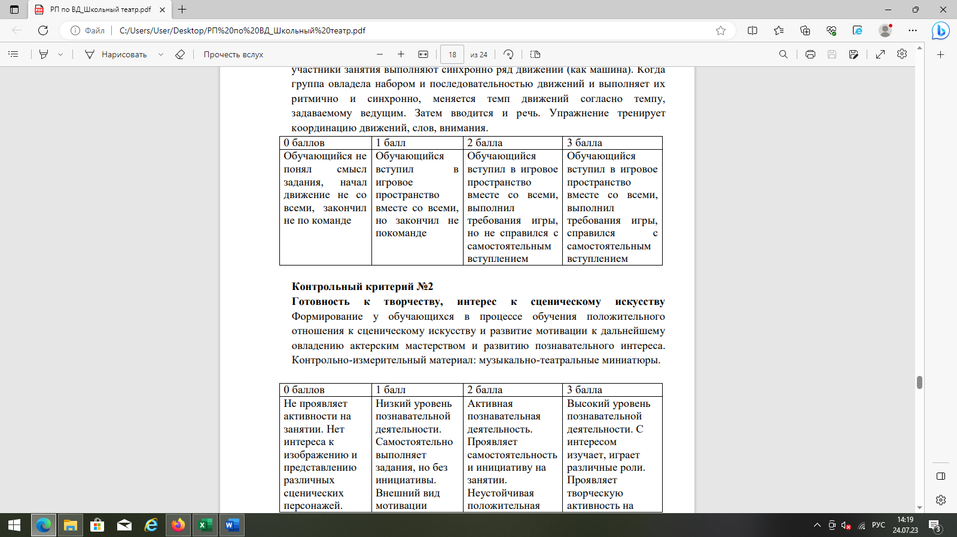

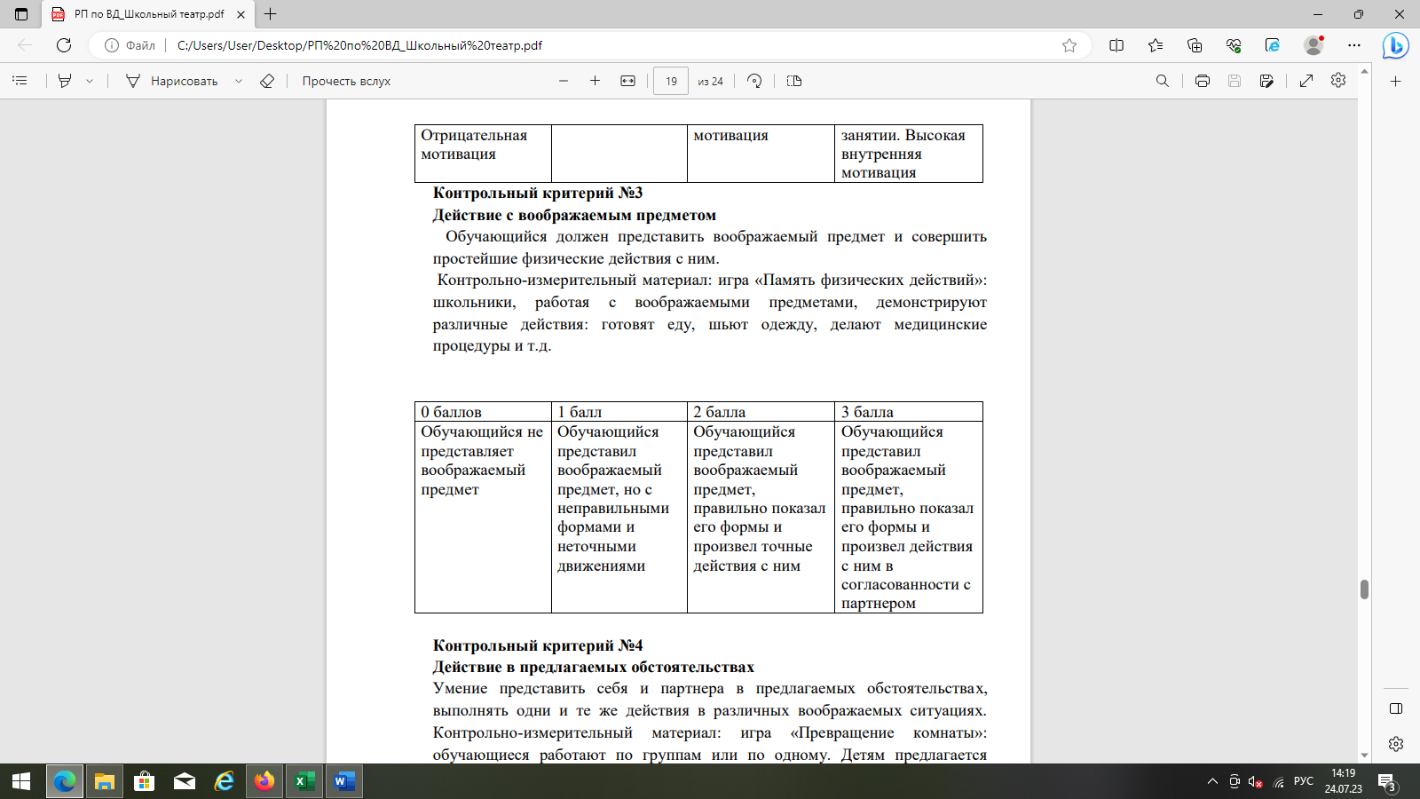

**Контрольный критерий №4**

**Действие в предлагаемых обстоятельствах**

Умение представить себя и партнера в предлагаемых обстоятельствах, выполнять одни и те же действия в различных воображаемых ситуациях. Контрольно-измерительный материал: игра «Превращение комнаты»: обучающиеся работают по группам или по одному. Детям предлагается выполнить такие движения, которые бы подсказали действия на определенные предлагаемые обстоятельства (этюд), например: вы находитесь в лесу, на необитаемом острове, в магазине игрушек и т.д. Обучающиеся должны уметь представить себя и других партнеров в предлагаемых обстоятельствах и разыграть историю. Этюды на действия в предлагаемых обстоятельствах (индивидуальные и групповые).

Контрольный тест по программе «Здравствуй, театр!»

1. Выберите правильный вариант ответа

Театр – это… а) искусство в) учение б) наука г) благотворительный фонд

2. Театр – это искусство… а) пения в) изобразительного творчества б) действия г) макраме

3. В театре выпускают… а) модели одежды в) книги б) спектакли г) кино

4. Постановкой спектакля занимается… а) оператор в) композитор б) режиссер г) продюсер

5. Выберите театральные профессии а) учитель в) композитор б) режиссер г) костюмер

6. Выразительными средствами спектакля являются… а) свет в) декорации б) музыка г) грим

7. Кого называют «главным чудом» театра? а) художника в) осветителя б) актера г) гримера

8. Как называется театр, где актеры – куклы? а) театр юного зрителя в) кукольный б) драматический г) театр теней

9. Выберите подходящую одежду для похода в театр: а) школьная форма в) домашняя одежда б) карнавальный костюм г) нарядное платье, костюм

10. Что самое главное во время просмотра спектакля? а) разговоры с соседом в) смех б) внимание г) мысли о буфет

